01.06.2021 год

ДЕНЬ ЗАЩИТЫ ДЕТЕЙ

Вот уже более 70-ти лет, в первый день лета, во всем мире отмечают День Защиты детей. В нашем детском саду праздник начался приветственными словами всем детям и гостям (детям и взрослым детского сада № 19).

Здравствуйте, Здравствуйте, Здравствуйте!

Мы рады приветствовать вас!

Как много светлых улыбок

Мы видим на лицах сейчас.

Сегодня праздник нас собрал:

Не ярмарка, не карнавал!

Первый летний день в году

Не отдаст детей в беду.

От кого или от чего надо защищать детей? Ответ на этот вопрос звучит по-разному в разных странах мира: от голода, войны, эпидемий, насилия, жестокого обращения… Обладая такими же правами, как и взрослые, дети не всегда могут воспользоваться ими без помощи и поддержки общества. Защита маленьких россиян осуществляется на основе как международного, так и российского права.

Наш праздник открылся выступлением юных барабанщиков

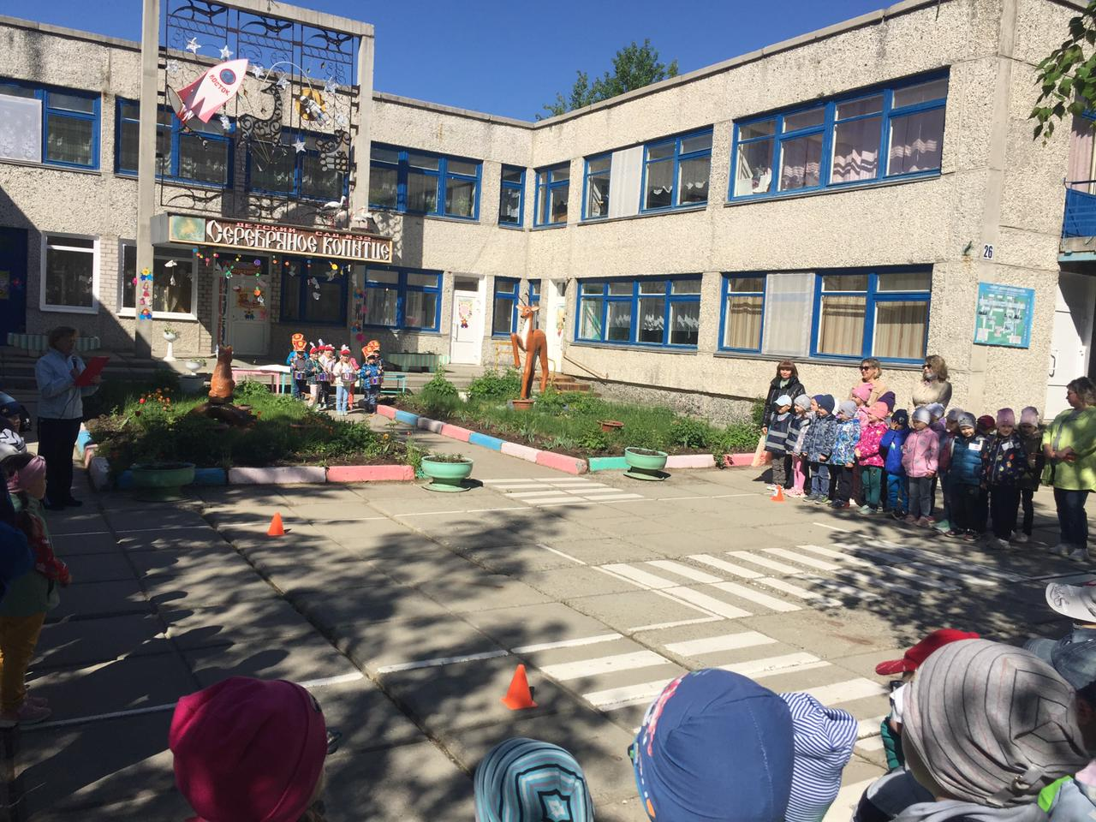

Затем все участники выполнили веселую разминку

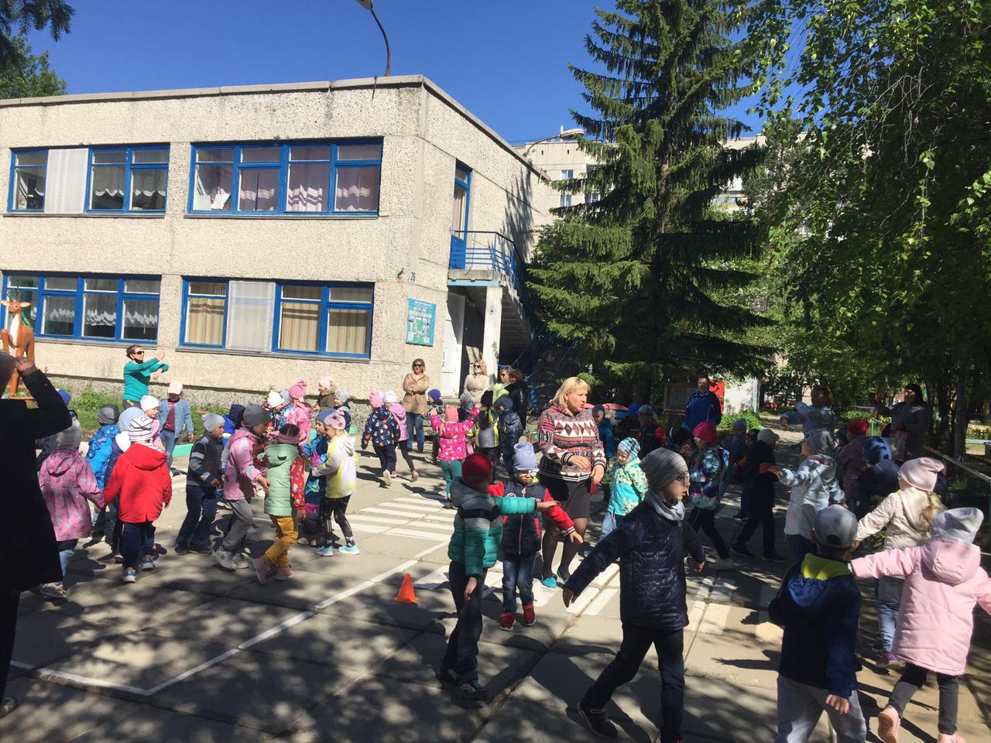

В гости всех вас приглашает

Наш весёлый стадион!

Всех ребяток с физкультурой

Навсегда подружит он!

Физкультурные соревнования прошли в форме «Веселых стартов». Команды соревновались в различных эстафетах на 4-х этапах:

1-й этап- стихия «Земля»,

2-й этап- стихия «Вода»,

3-й этап-стихия «Огонь»,

4-й этап- стихия «Воздух».

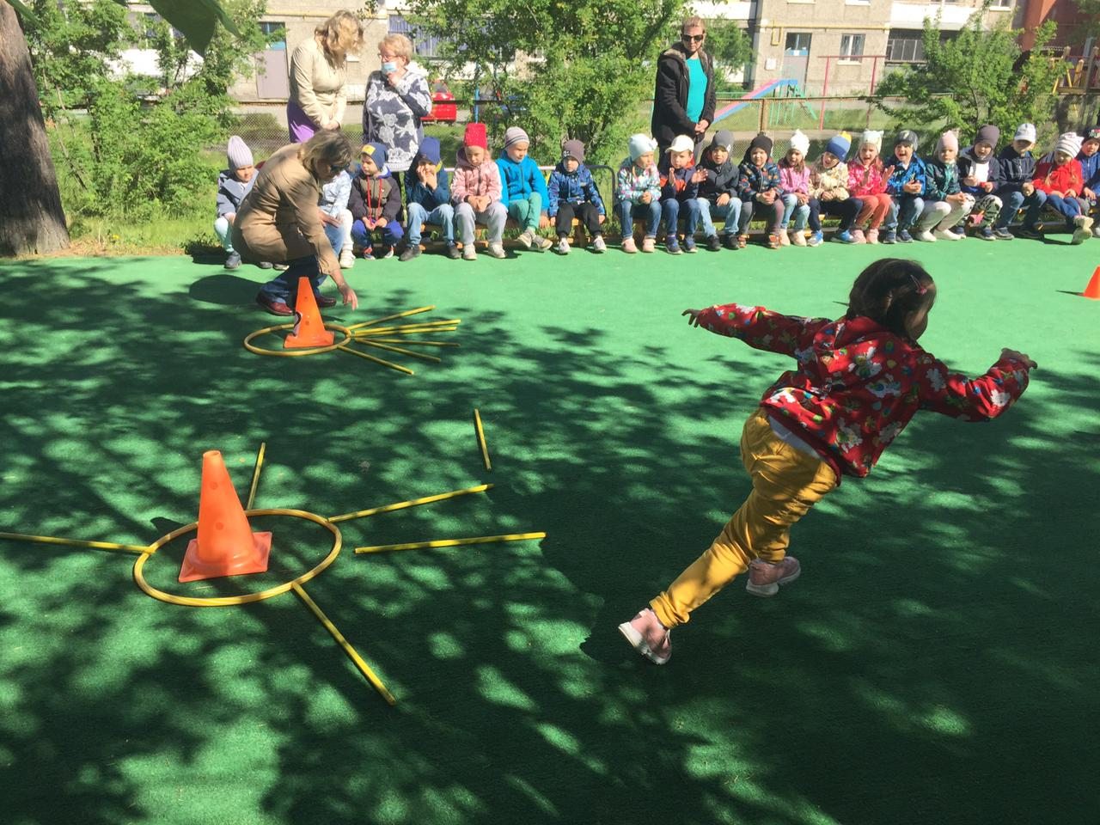

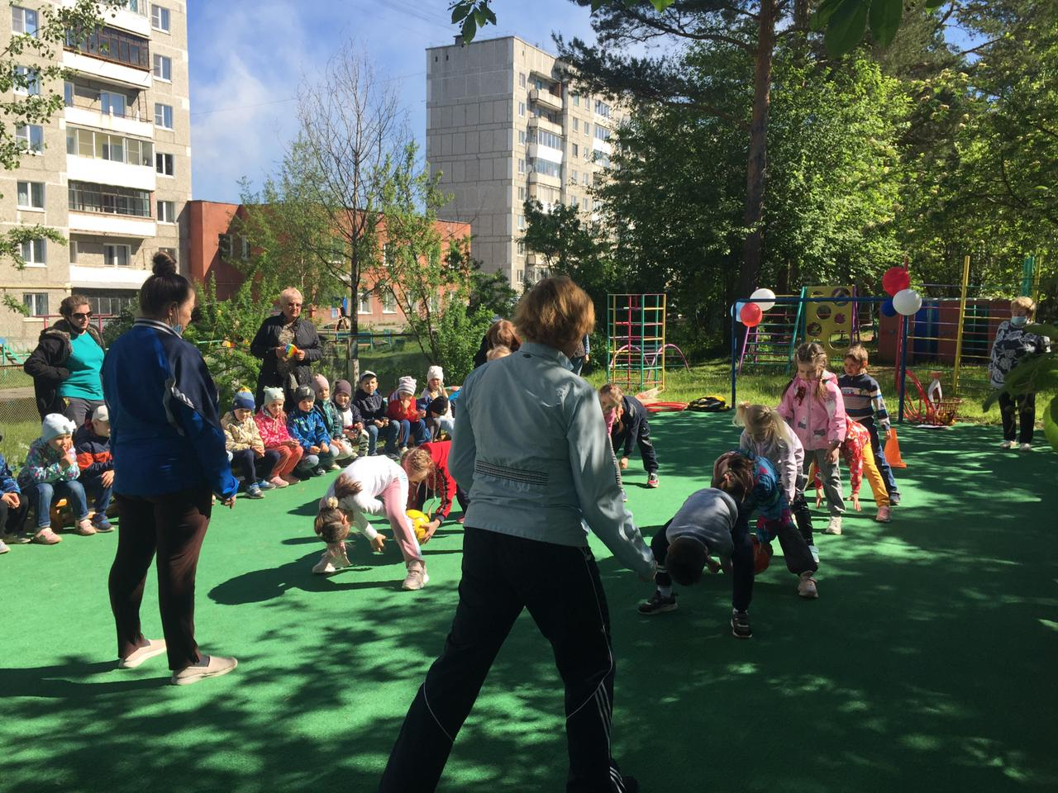

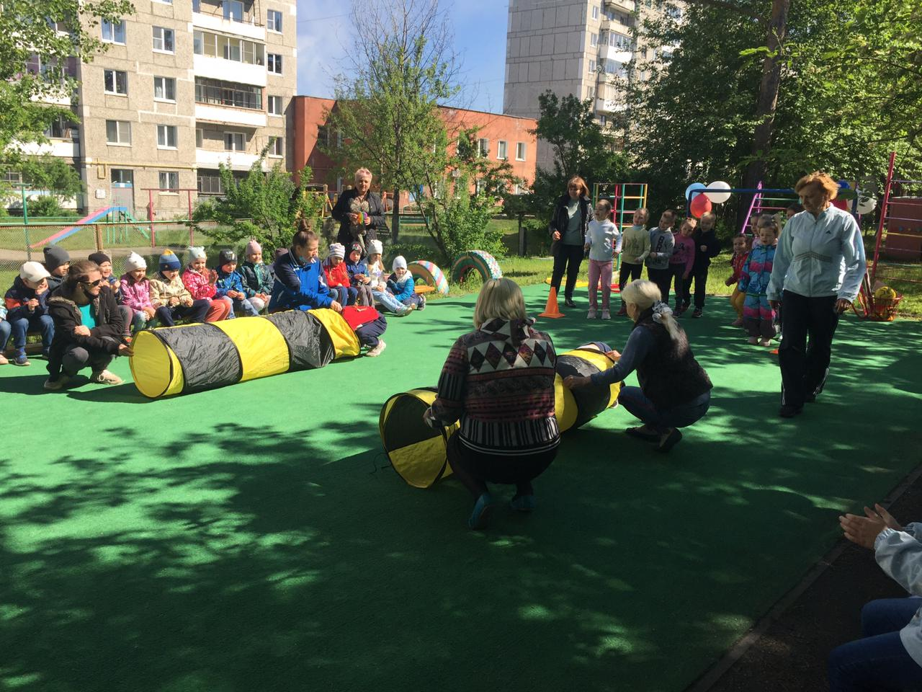

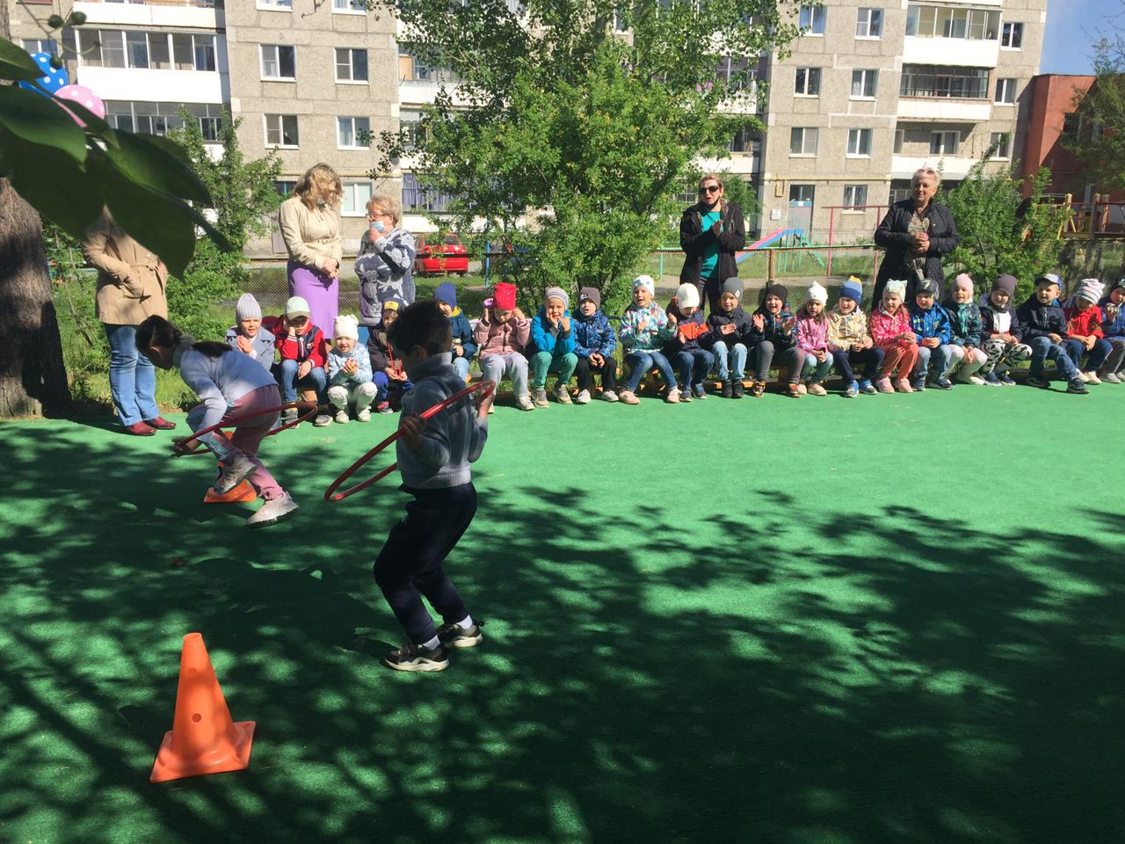

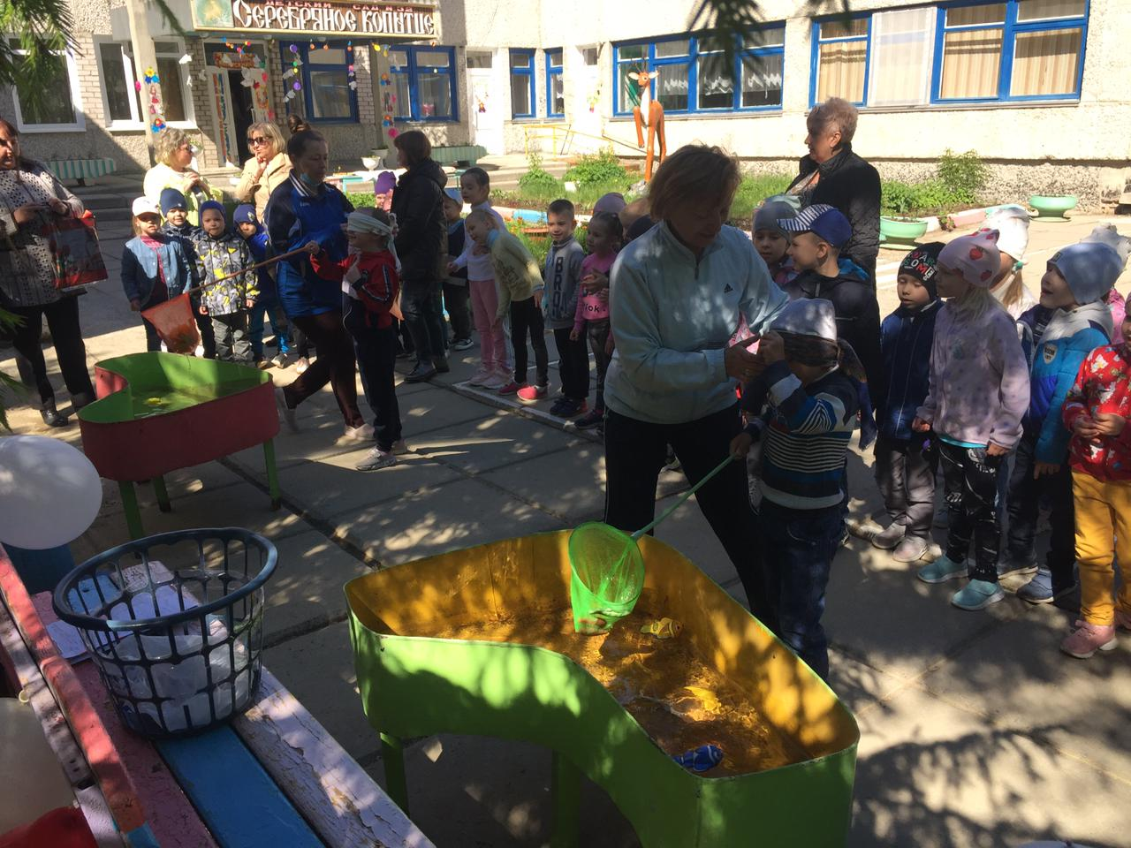

В результате дети получили огромный заряд бодрости, приятное общение и веселое, радостное настроение. Все участники команд награждены грамотой за участие и сладкимпризом. 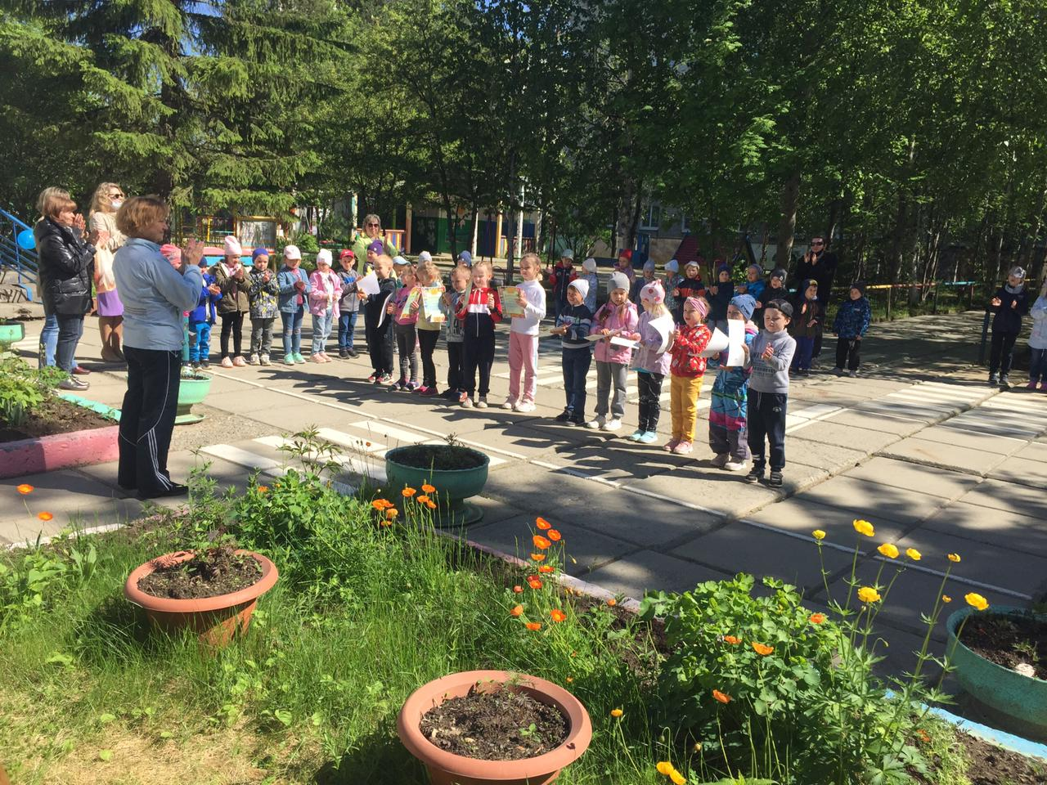

По окончании мероприятия всех детей угостили сладким чаем.

